Guía n°9
Identidad personal “Todos somos únicos, importantes y especiales”

Instrucciones: Observa, lee y luego realiza las actividades propuestas.

Mi historia
La historia personal
La historia personal se construye con los hechos importantes que ocurren en la vida de una persona, como sus primeros pasos o el primer día de clases.

- Dibuja dos hechos importantes que recuerdes de tu vida. Explica a tu compañero o profesora el porqué fueron importantes. Por ejemplo: cuando entraste al colegio o al jardín infantil, cuando aprendiste a andar en bicicleta, cuando aprendiste una canción, cuando aprendiste a leer, etc.

Mi historia personal y familiar
Nuestra historia también está formada por los hechos y experiencias que compartimos con nuestra familia y amigos, como el nacimiento de un hermano o un cambio de casa.
Los hechos importantes en la vida de tu familia antes de que tú nacieras también forman parte de tu historia familiar, por ejemplo, cuando nació tu mamá.

Una forma de organizar nuestra historia es mediante una línea de vida, la cual permite ubicar los hechos antes o después, según la fecha en que ocurrieron.
Mi línea de vida

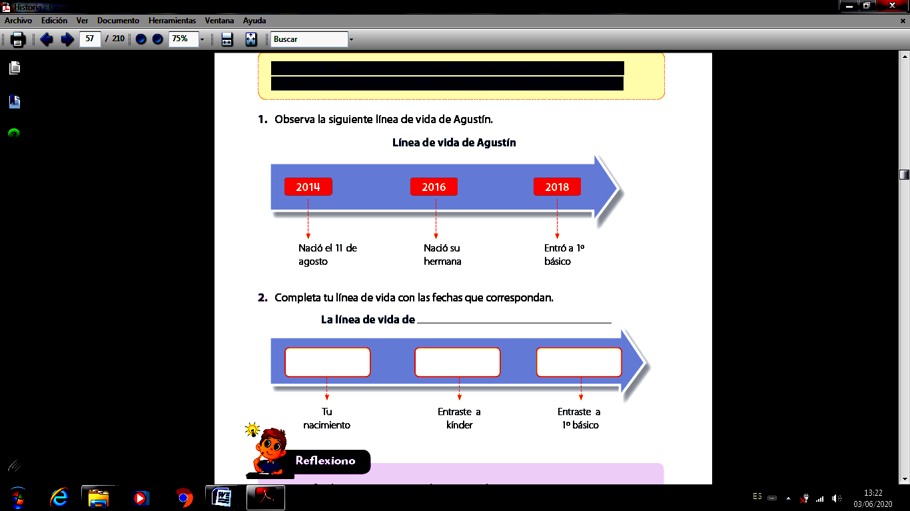

Te dejaré una entretenida actividad:
La identidad está formada por las características que nos hacen ser diferentes a todas las demás personas. Cada persona tiene su propia identidad ya que los seres humanos somos únicos.

- La cédula de identidad de Chile es como se muestra en la imagen de abajo. Completa tu cédula de identidad con tus datos personales. Dibújate en el espacio correspondiente como si fuera tu fotografía. Si tus padres son de otro país, puedes aprender y preguntarles cómo es la cédula de identidad de su país de origen.
